# 登錄：

1. 借戶戶號

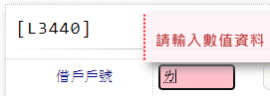

1. 統一編號

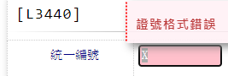

1. 核准號碼

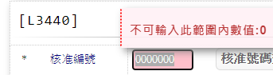

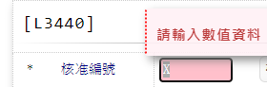

1. 入帳日期

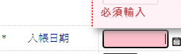



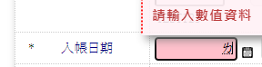

1. 額度號碼

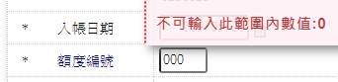

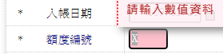

1. 減免金額

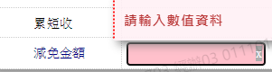

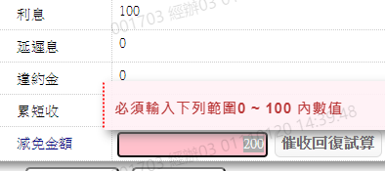

1. 收付金額

